Мнемотаблицы, как средство развития речи дошкольников.

К.Д.Ушинский писал: «Учите ребёнка каким-нибудь неизвестным ему пяти словам – он будет долго и напрасно мучиться, но свяжите двадцать таких слов с картинками, и он их усвоит на лету».

Не секрет, что с каждым годом увеличивается количество детей, имеющих диагноз общее недоразвитие речи. Для большинства детей с нарушениями речи характерна быстрая утомляемость и потеря интереса к занятию. Лексико-грамматическая сторона речи у таких детей нарушена и значительно отличается от речи нормально развивающихся сверстников. Опыт работы с данной категорией детей показывает, что даже после пройденного курса коррекции и развития речи, у детей с хорошими диагностическими показателями, остаются трудности связанные со скоростью актуализации имеющихся знаний и собственного речевого высказывания, им требуется больше времени на обдумывание и формулирование ответа. Эти проблемы в дальнейшем приводят к неуспеваемости в школе. Поэтому, приходиться искать новые методы и технологии для оптимизации своей работы с детьми.
Моей педагогической находкой помогающей развить речевые способности дошкольников является мнемотехника. Мнемотехника – это система методов и приемов, обеспечивающих эффективное запоминание, сохранение и воспроизведение информации. Данная методика позволяет значительно сократить время обучения за счёт использования игровых моментов без умственного и нервного напряжения. Работая с детьми старшей компенсирующей группы для детей с ТНР. я стала применять в работе по развитию речи у дошкольников современные образовательные технологии – это технология активизирующего обучения мнемотехника. Использование этой технологии повышает мотивацию детей к образовательной деятельности, что предотвращает утомление детей, поддерживает познавательную активность, повышает эффективность работы над развитием речи. Вначале для работы детям я давала готовые цветные мнемотаблицы. Количество квадратов в мнемотаблице не превышало шести, что соответствовало научно - обоснованному пределу усвоения разовой информации для младшего дошкольника. Затем работая с детьми в старшей логопедической группе, мы с детьми рисовали мнемотаблицу вместе, где количество квадратов может быть больше (9-16) и они черно – белые. В начале работы с мнемотаблицами дети испытывали некоторые сложности, им было трудно следовать предложенному плану. Следовательно, я проводила работу поэтапно. Мнемотаблицы, я также использовала при ознакомлении с художественной литературой и при обучении составлению рассказов. Обучение пересказу литературных произведений начинала со знакомых детям сказок: «Волк и лиса», «Лисичка со скалочкой», «Три поросенка» и другие. Перессказывание литературных произведений происходило следующим образом: я рассказывала сказку и одновременно показывала настольный театр по данной сказке. Затем мы беседовали с детьми по тексту, отслеживали последовательность заранее приготовленной модели к данному произведению. Далее дети включались со мной в повторный рассказ. Я начинала фразу, дети продолжали. Ребята находили на столе предметные картинки или мнемоквадраты с цветным изображением героев сказки, и затем раскладывала их в правильной последовательности, заполняя ячейки мнемотаблицы. Обращаю внимание, что при воспроизведении сказки основной упор я делала на изображение главных героев. Затем дети пересказывали сказку с опорой на мнемотаблицу с моей помощью, а в дальнейшем – самостоятельно.
Мнемотаблицы эффективны не только при пересказе сказки или рассказа, но и при разучивании стихотворений, потешек. Суть заключается в следующем: на каждое слово или маленькое словосочетание я придумывала картинку (изображение); таким образом, всё стихотворение зарисовывала схематически. После этого ребенок по памяти, используя символы, воспроизводил стихотворение или потешку целиком. При разучивании стихотворения я использовала как готовую мнемотаблицу, так и ту. которую мы нарисовали вместе с детьми. Очень часто первые рассказы получались очень схематичными. Поэтому, в программное содержание каждой мнемотаблицы я вводила задачи по активизации и обогащению словаря.
Используя приёмы мнемотехники С детьми 5 –6 лет мы продолжаем работу по составлению описательных рассказов об игрушках, предметах. Теперь уже дошкольники могут описывать статичные композиции из 2-3 предметов, со сравнением их по элементам. Также продолжаем работу по закреплению и дальнейшему знакомству детей со свойствами и качествами предметов. можно ввести квадраты - отрицания. Например, предмет - материал не рвётся, не намокает и т.д. Исходя из этих знаний, дети уже смогут самостоятельно сделать выводы, объяснить назначение того или иного предмета - материала, пользуясь речью - доказательством. Со старшими дошкольниками продолжаем работу по составлению рассказов по картинам, используя при этом приёмы мнемотехники – это мнемодорожки с последовательностью рассмотрения любой картины, а так - же используем мнемотаблицы по описанию пейзажа, натюрморта, портрета. С детьми старшего дошкольного возраста, продолжаем работать над творческим рассказыванием. Его суть заключается в следующем: детям будут предлагается общая мнемотаблица и карты-схемы, помощники для составления рассказа. На основе подобранных к квадратам предметных и сюжетных картинок дети учятся составлять творческие рассказы (истории)
Считаю, что использование такой технологии, как мнемотехника в развитии речи детей дошкольного возраста, поможет успешно подготовить детей к школе, так как связная речь является важным показателем умственных способностей ребенка и готовности его к школьному обучению. Новая технология – открывает новые возможности и позволяет создавать условия для свободного выбора ребенком деятельности, принятия решений, выражения чувств и мыслей, благодаря ему возможна поддержка индивидуальности и инициативы каждого ребенка, а это, в свою очередь, создает социальную ситуацию для развития ребенка, что актуально в ФГОС дошкольного образования.

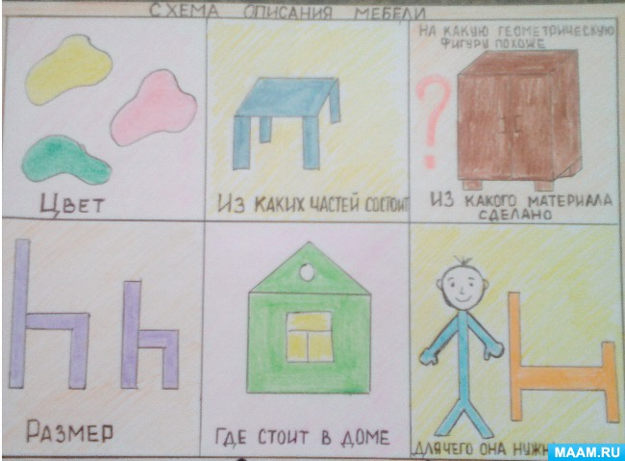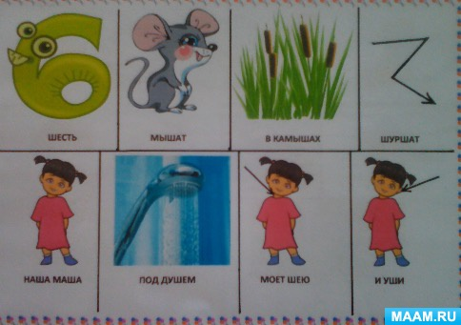

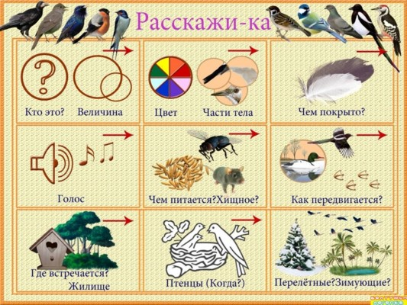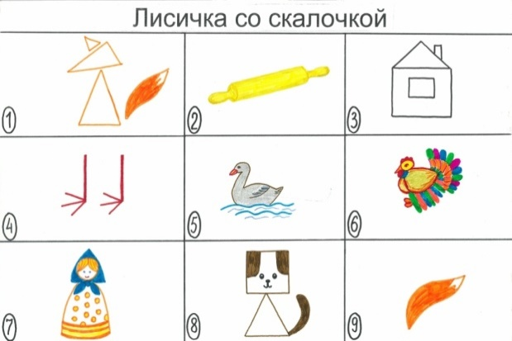

Список литературы
1. Алабужева, С.В. Риторика для старших дошкольников и младших школьников. - Ижевск: Изд. Дом "Удмурт, ун-т", 2003. - 445 с.
2. Большова Т.В. Учимся по сказке. Развитие мышления дошкольников с помощью мнемотехники. СПб. 2005.
3. Вахрушев А.А., Кочемасова, Е.Е., Акимова, Ю.А. Здравствуй, мир! Москва ―Баласс‖, 2000.
4. Васильева, М.А. Программа воспитания и обучения в детском саду// Васильева М.А., Гербова В.В., Комарова Т.С. - Издательство: Москва, Мозаика-Синтез, 2019 год - 106 с.
5. Выготский, Л.С., Воображение и творчество в детском возрасте. - М.: Владос, 2006. - 367 с.
6. Громова О.Е., Соломатина, Г.Н., Савинова, Н. П. Стихи о временах года и игры. Дидактические материалы по развитию речи детей 3 – 4 лет. Москва, 2005.
7. Гурьева Н. А. Год до школы. Развиваем память: Рабочая тетрадь упражнений по мнемотехнике. СПб. 2000.
8. Кислова Т.Р. По дороге к азбуке. Москва ―Баласс‖, 2002.
9. Омельченко Л.В. Использование приёмов мнемотехники в развитии связной речи / Логопед. 2008. №4. С.102 -115.
10. Ткаченко Т.А. Использование схем в составлении описательных рассказов / Дошкольное воспитание.1990. №10. С.16-21.
11. Фалькович Т.А., Барылкина, Л.П. Развитие речи, подготовка к освоению письма. Москва ―ВАКО‖, 2005.
12. Федеральный государственный образовательный стандарт дошкольного образования, утв. приказом Министерства образования и науки Российской Федерации от 17 октября 2013 г. № 1155 // URL: http://www.rg.ru/2013/11/25/doshk-standart-dok.html
13. Широких Т.Д. Учим стихи - развиваем память / Ребёнок в детском саду. 2004. №2. С.59- 62.
14. Шорыгина Т.А. Стихи и сказки о родной природе. Москва, 2005.

